附件5
钟山区教育局2020年招聘特岗教师
考生防疫工作要求

为有效防控新型冠状病毒传播，保障新冠疫情期间公开招聘考试工作顺利进行，根据《关于做好离京人员新冠肺炎健康管理工作的通知》（联防联控机制综发〔2020〕198号）、《关于印发贵州省新冠肺炎疫情常态化防控工作实施方案的通知》（黔府办发电〔2020〕176号）、《关于进一步加强近期疫情防控工作的紧急通知》（黔府办发电〔2020〕193号）、《新型冠状病毒肺炎防控方案》（第六版）、《新型冠状病毒诊疗方案》（试行第七版）等有关文件精神，结合当前疫情形势和我单位实际，特制订《六盘水市钟山区教育局2020年招聘特岗教师考生防疫工作要求》（以下简称《要求》）。
一、基本要求
以习近平新时代中国特色社会主义思想为指导，坚决贯彻执行党中央国务院决策部署和省委省政府工作要求，落实好常态化疫情防控要求，在抓紧抓实抓细常态化疫情防控各项工作同时，认真组织好本次公开招聘考试工作。
二、考生管理
所有考生应根据当前防控要求做好相应准备，确保考试（含资格审查、笔试、面试、体检，下同）当天能顺利参加，因不符合防控要求不能参加考试的考生自行承担后果。考生在资格审查、笔试、面试、体检的各个时间节点均需提供下述的证明材料。所有考生在入场前必须出示行程卡。
（一）境外考生
入境来黔（返黔）考生要主动向街道、社区报备，采取相应防控措施。入境后一律实施14天的集中隔离医学观察和健康监测。已在省外隔离14天的，入黔后必须再进行一次核酸检测，核酸检测阴性者转为居家隔离7天，无异常后在测温正常和做好个人防护的前提下参加考试。
（二）省外考生
1.14天内有中高风险地区旅居史的入黔（返黔）考生，持有贵州健康码绿码和7天内核酸检测阴性合法证明的，入黔后应再进行一次核酸检测，核酸检测阴性者在测温正常和做好个人防护的前提下可参加考试。无贵州健康码绿码或7天内核酸检测阴性合法证明的，一律实施入黔后集中医学观察14天和进行2次核酸检测，核酸检测阴性者在测温正常和做好个人防护的前提下可参加考试；核酸检测阳性者立即进行隔离治疗，不得参加考试。
2.14天内有国内其他低风险地区旅居史的考生，持有贵州健康码绿码的前提下，无论是否有外省核酸阴性证明，到我省后需再进行一次核酸检测，核酸检测阴性者在测温正常和做好个人防护的前提下可参加考试。
- 上述中高风险地区和有本土确诊病例未公布风险等级地区名单，将根据国务院发布消息实时进行调整。
（三）省内考生
省内考生持有绿码且体温正常的，可直接参加考试。
三、考前其他相关要求
1.请各位考生在进入资格审查、笔试、面试、体检各环节之前，减少到人员密集的公共场所活动，尽量减少外出活动，勿前往境外、中高风险地区和有本土确诊病例未公布风险等级地区，减少走亲访友和聚餐，尽量在家休息。
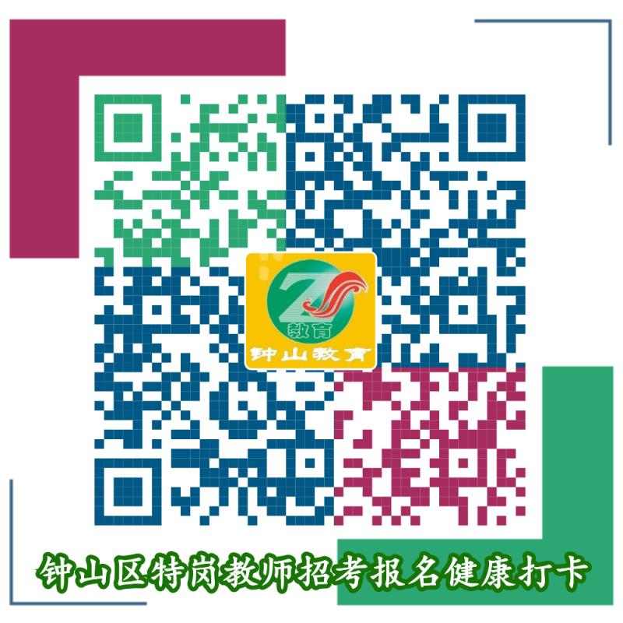
2.各位考生除在“贵州省特岗教师招聘报名系统（网址：117.135.237.12:8080）”网站填写《贵州省2020年农村义务教育阶段学校教师特设岗位计划招聘报名表》外，自报名之日起须每天扫描《钟山区特岗教师招考报名健康打卡》二维码如实填报防疫相关信息（含个人基本信息、近14天行程情况和贵州健康码以及体温检测情况）。未在“贵州省特岗教师招聘报名系统（网址：117.135.237.12:8080）”注册报名成功的，虽填报防疫相关信息也将视为无效报名数据。如果报名成功，但不按要求填报防疫相关信息，也不允许进入下一环节的招聘。凡进入相应环节的考生，每日均需填报，直至培训上岗。
3.考生在考试前14天进行个人体温（2次/天）监测，如出现发热（≥37.3°C）、干咳、乏力、鼻塞、流涕、咽痛、腹泻等症状，请及时与六盘水市钟山区教育局联系，取消考试资格。
4.考生必须如实告知以上个人情况，如有隐瞒后果自负。
5.各位参加考试考生需在微信小程序中下载贵州健康码，并确认健康码为绿色后，方能参加考试。
6.乘坐公共交通工具前往考场（现场确认地点、面试地点、体检单位）路程中，尽量减少接触公共场所的公共物品和部位；途经公共场所后，尽快用洗手液洗手，或者使用含酒精成分的免洗洗手液；不确定手是否清洁时，避免用手接触口鼻眼。乘坐公共交通工具时请做好个人防护，全程佩戴口罩，及时进行手消。
四、应急管理
（一）各环节入口发现健康码异常或体温异常的考生，立即就地隔离，按照疫情防控有关要求处理。
（二）各环节现场发现有发热等症状考生，立即通过专用通道转移至隔离点，按照疫情防控有关要求处理，同时封闭相应现场，报疾病预防控制机构进行评估处理。各环节现场工作人员和考生在此期间不得离开，其他人员不得进入相应现场。
（三）对相应场所按规范进行消毒处理。
（四）在招聘期间，相关要求随国家和省疫情防控要求适时做调整。本《要求》由公开招聘考试办公室负责解释，未尽事宜由招聘领导小组办公室负责完善落实。

2020年6月27日

